蒲公英班动态表
- 《童趣非遗、金蛇闹春》
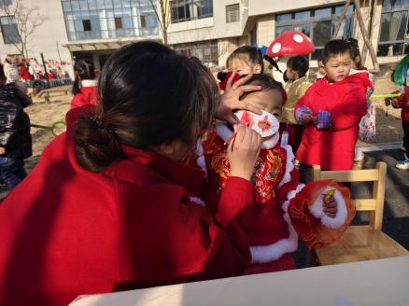 | 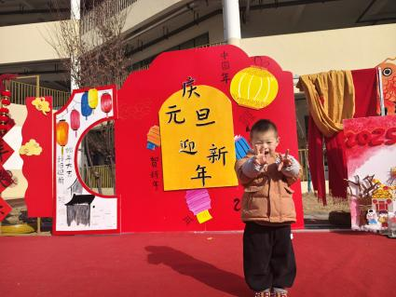 | 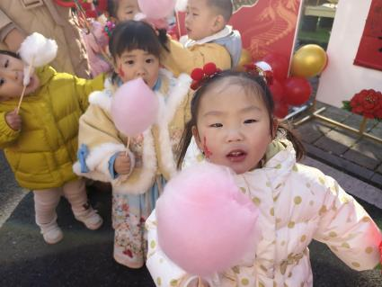
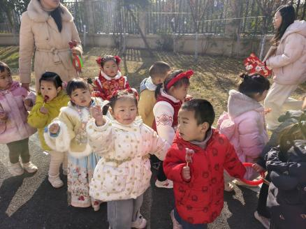 | 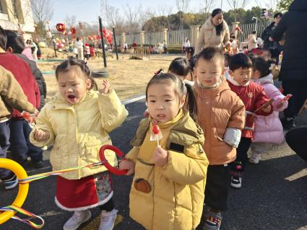 | 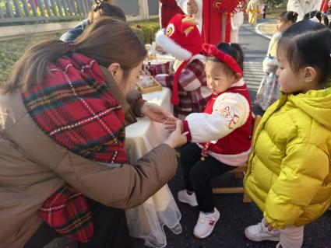
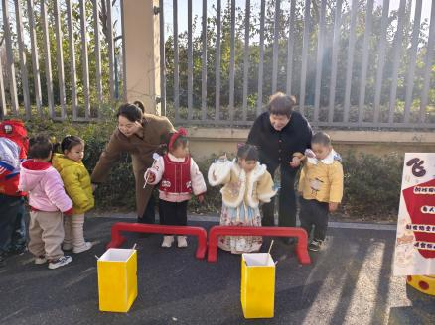 | 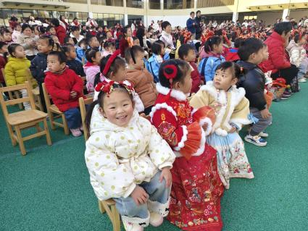 | 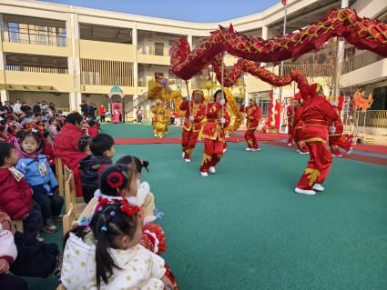
元旦节是我国的传统节日。在古代，元旦即是新年，是一年中最重要的日子。到了现代，元旦又是公历新年的第一天，因此元旦也拥有着辞旧迎新，开启新篇章的美好祝愿。中国传统文化中也有金蛇、瑞蛇的美好祝词，为了让幼儿体验传统文化、感受节日气氛，结合幼儿感兴趣的非遗项目，我们预设了本次活动，充分利用室内和室外不同场地地形特点，创设了不同类型的游戏，让幼儿体验不同非遗的趣味，感受传统文化的魅力。
今天我们现场观看了舞龙灯、中国传统人物——福禄寿现场发金币，知道了吹糖人、中国结、龙凤花鸟字、捏面人、堆花、剪纸、啪糙米等中国非遗活动秀。我们在游园活动中不仅玩到了好玩的游戏，更吃到了很多好吃的非遗美食呢，真是开心的一天。

二、餐点
今日早点：鲜牛奶、牛角面包
今日午餐：红薯饭、三杯鸭、花菜炒虾仁
下午餐点：金桔梨子水、糙米糖、奶酪棒

三、温馨提示
1.元旦放假通知：周三（一天）
2.冬季是流感病毒歘然的高发期，大家外出注意做好个人防护，幼儿切记暴饮暴食，防止胃肠道不适。

